作业考试建设说明
点击右上角的新建，选择作业或者考试。
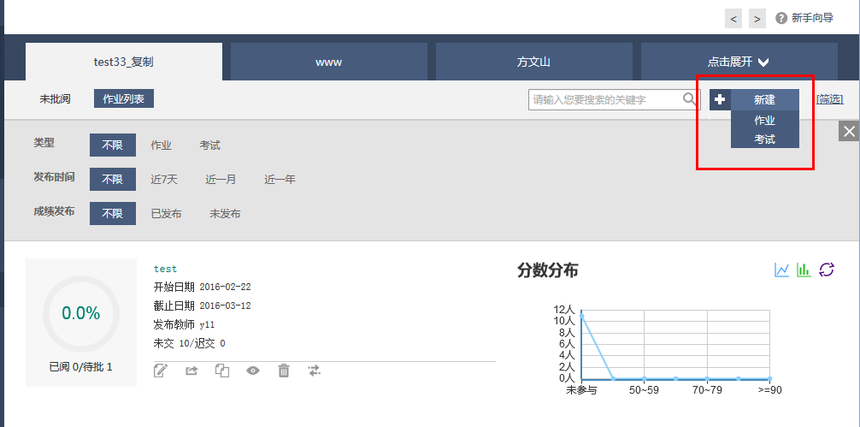

作业：有五种出题方式。
- 策略选题：先维护好习题库之后，根据知识点或者章节选题。最后每个学生的作业都不一样，题目随机出现。
先选择一份试卷上有几个判断题、单选题、多选题、填空题，就在文本框中输入数字几，再点击下一步，在每一个部分中输入分值，最后点击保存。
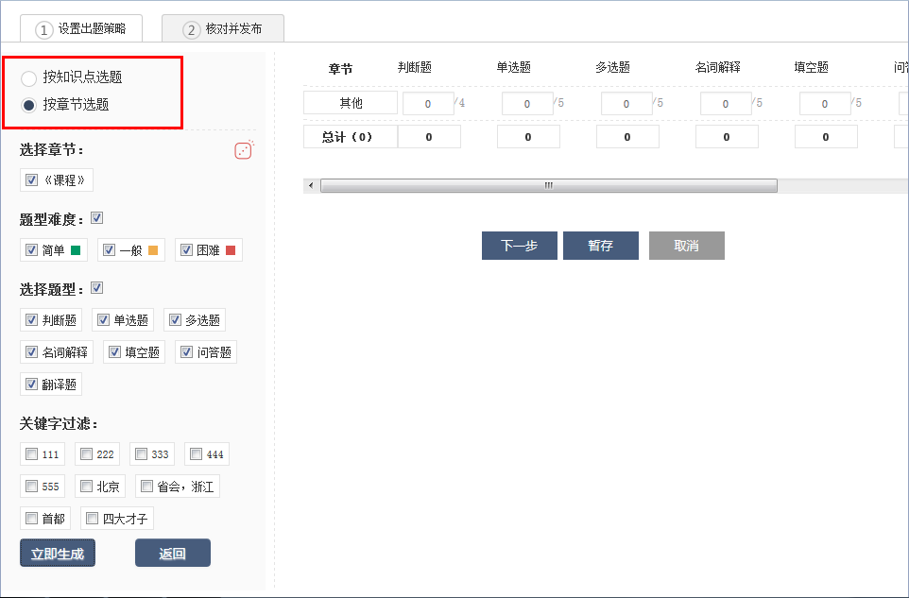

设为必出题：将某个习题设为必出题后，每份作业中都会出现此题。
排除此题：排除某个习题后，每份作业中都不会出现此题。
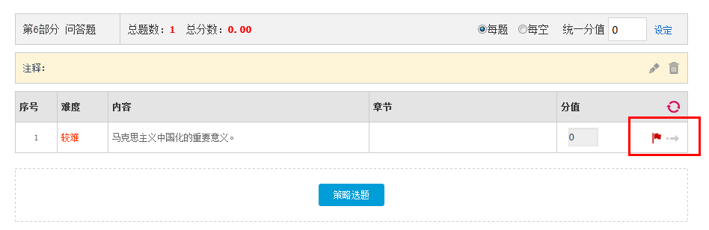

- 题库选题：先维护好习题库，再根据习题库中的习题来选题。
勾选习题后再点击选择。题目生成后，输入分值，最后点击保存。
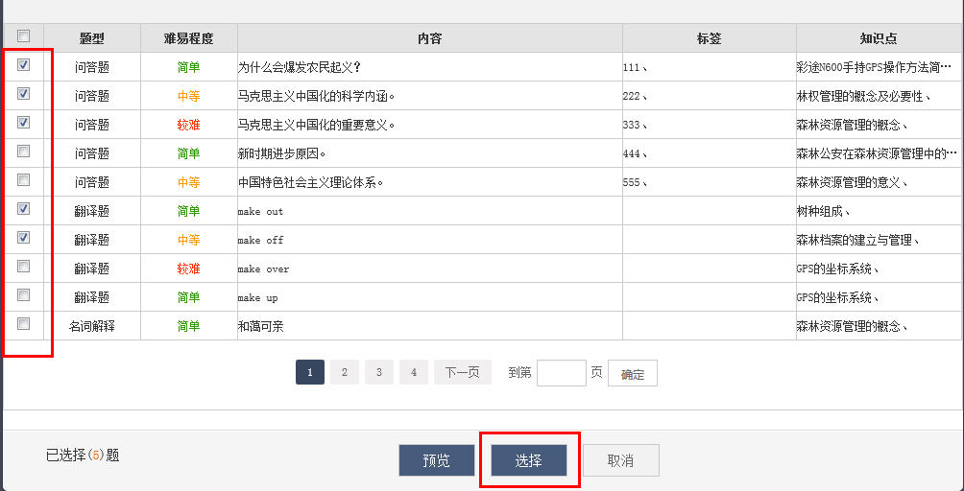

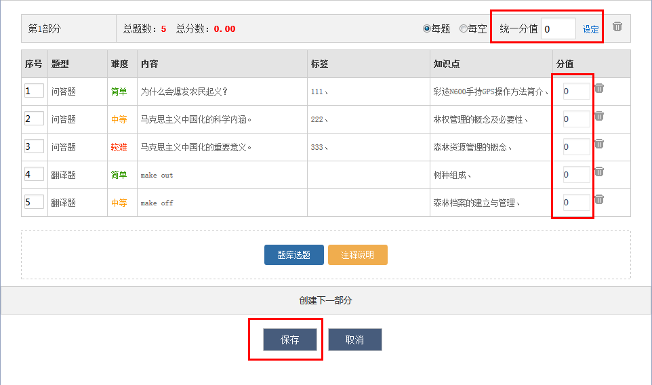

- 指定试卷：先维护好试卷库，根据试卷库中的试卷来出题。
勾选一份试卷后，点击确定。
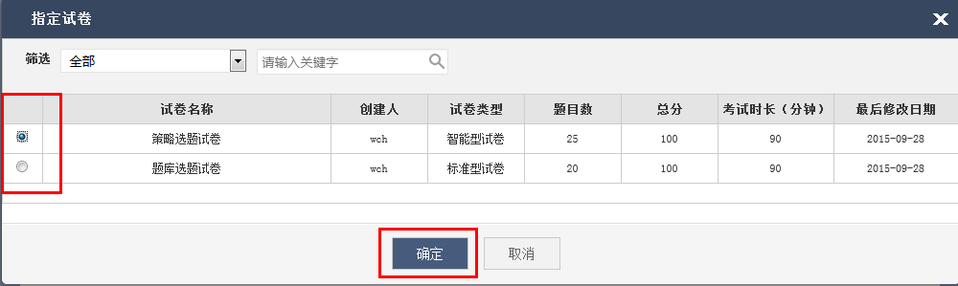

- 答题卡出题：类似于试卷，习题类型较多。
将题目内容全部放在编辑框中（包括题干和选项），点击题型后的加号，选择正确答案，再输入每一题的分值，点击设定，最后点击保存。
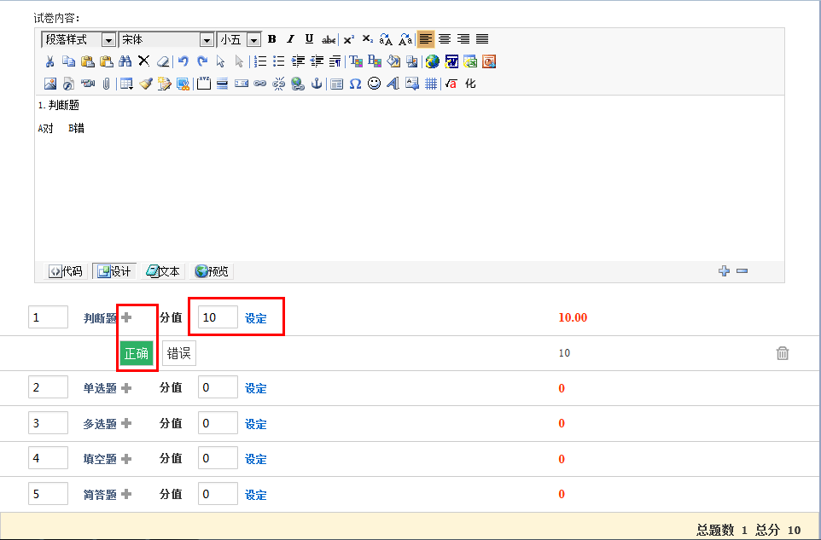

- 直接出题：适用于习题较少，老师急于布置作业。
将题干放在作业内容下的编辑框中，参考答案可以不填，点击保存。
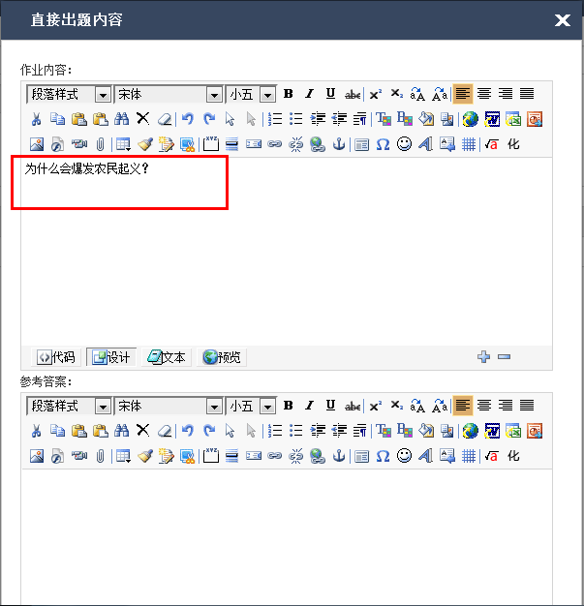

考试：只有三种出题方式。分别为策略选题、题库选题、指定试卷，出题方式与作业出题方式一样。
选择出题方式，选择习题后，点击保存。限时是考试的时间，时间到了系统自动提交。开始时间和收卷时间是学生在这段时间内的任意时间都可进行考试。
